Ranpak rozwija portfolio zautomatyzowanych opakowań, wprowadzając na rynek globalny rozwiązanie Flap’it!TM.

Innowacyjne, zautomatyzowane rozwiązanie pakuje różne małe produkty pięć razy szybciej niż w przypadku pakowania ręcznego i osiąga do 50% redukcji kosztów przeznaczonych na materiały

CONCORD TOWNSHIP, Ohio – 21 lipca 2022 r. – Ranpak Holdings Corp. („Ranpak”) (NYSE: PACK), globalny lider w dziedzinie zrównoważonych pod względem ekologicznym papierowych rozwiązań z zakresu opakowań dla branży e-commerce i przemysłowych łańcuchów dostaw, ogłasza dziś globalne wdrożenie rozwiązania Flap’it!TM, niezwykle wydajnej maszyny, która automatyzuje pakowanie różnego rodzaju małych produktów.

Rozwiązanie Flap'It! automatycznie dostosowuje się do wielkości przedmiotu i zabezpiecza produkt przy użyciu klap wewnętrznych oraz zintegrowanych zderzaków amortyzujących na bokach. Zapewnia to ochronę produktów podczas przesyłki, znaczne zmniejszenie kosztów oraz ograniczenie uszkodzeń i zwrotów produktów. System jest obsługiwany przez jednego operatora i może z łatwością być przemieszczany na terenie obiektu; dodatkowo posiada on szereg funkcji bezpieczeństwa i ma niewielkie rozmiary. Przy użyciu Flap'It! można pakować do 540 opakowań na godzinę, czyli dziewięć paczek na minutę – pięć razy szybciej niż pakując ręcznie. Maszyna jest zintegrowana z rozwiązaniami do etykietowania, co umożliwia aplikację etykiet wysyłkowych na linii produkcyjnej, a ponieważ do formowania opakowań wykorzystywane są wykroje, Flap'it! eliminuje potrzebę przechowywania w magazynie pudeł o różnych rozmiarach. Po dostarczeniu paczek odbiorca otwiera je z łatwością, bez potrzeby używania noży, nożyczek czy innych narzędzi. Małe paczki mogą być dostarczane za pośrednictwem poczty tradycyjnej.

„Globalne wdrożenie Flap'It! jest najnowszym przykładem tego, jak Ranpak strategicznie inwestuje w innowacyjne, zautomatyzowane rozwiązania z zakresu pakowania, aby zapewnić naszym klientom mniejsze wydatki, wzrost wydajności i korzyści związane ze zrównoważonym rozwojem” - powiedział Omar Asali, prezes i dyrektor generalny firmy Ranpak. „Z przyjemnością dodajemy Flap'It! do naszego rosnącego portfolio zrównoważonych, zautomatyzowanych rozwiązań z dziedziny pakowania, aby pomóc naszym klientom poprawić wydajność łańcucha dostaw, obniżyć koszty pracy i materiałów oraz zmniejszyć wpływ na środowisko”.

Rozwiązanie Flap'It! jest idealne dla operacji z zakresu e-commerce oraz logistyki, takich jak: sprzedaż B2C książek, fotoksiążek, spersonalizowanych prezentów, muzyki, gier, sztuki i drobnego sprzętu elektronicznego, zaś w przypadku operacji B2B takich, jak dostawa mniejszych części zapasowych. Również sprzedawcy B2C niektórych produktów kosmetycznych i pielęgnacyjnych uznają to rozwiązanie z zakresu pakowania za bardzo wartościowe. Flap'It! z łatwością wpasowuje się w typowy proces 'pobierz i pakuj' i może pakować produkty o maksymalnej wysokości 80 mm. Jest łatwy w użyciu, wymaga minimalnego przeszkolenia operatora i może zapewnić redukcję kosztów materiałów opakowaniowych bez odpadów z tektury falistej nawet do 50%. Zapewnia również lepsze doświadczenia podczas rozpakowywania w porównaniu do opakowań typu poduszka.

Jednym z pierwszych klientów Flap'It! jest CEWE, wiodący w Europie niemiecki dostawca usług fotograficznych wysyłający ponad sześć milionów fotoksiążek rocznie. Dzięki wdrożeniu wielu jednostek Flap'It! firma CEWE była w stanie zmniejszyć liczbę pracowników tymczasowych zatrudnianych w okresach szczytowych i zautomatyzowała 30% całego swojego procesu pakowania, skracając czas dostawy do klienta docelowego i podnosząc jakość opakowań poprzez zapewnienie lepszej ochrony wysyłanych towarów.

Dalsze informacje na temat Flap'It! można znaleźć na stronie https://www.ranpak.com/pl/automated-solutions/flapit/. W celu uzyskania informacji na temat innych innowacyjnych papierowych rozwiązań z zakresu opakowań firmy Ranpak zapraszamy na https://www.ranpak.com/pl/.

O firmie Ranpak
Celem powstałej w roku 1972 firmy Ranpak było stworzenie pierwszego przyjaznego dla środowiska systemu chroniącego produkty w trakcie transportu. Misją Ranpak jest dostarczanie zrównoważonych opakowań, które pomagają poprawić wydajność i zredukować koszty łańcucha dostaw, zmniejszyć wpływ na środowisko oraz wspierać różnorodne rosnące potrzeby biznesowe na całym świecie. Tworzenie oraz ulepszanie materiałów, systemów i koncepcji rozwiązań całościowych zapewniło firmie Ranpak reputację innowacyjnego lidera w branży e-commerce oraz rozwiązań dla przemysłowego łańcucha dostaw. Firma Ranpak ma siedzibę w Concord Township w stanie Ohio i zatrudnia około 850 pracowników. Więcej informacji o firmie można znaleźć na stronie internetowej: https://www.ranpak.com.

Zapytania inwestorskie:
Bill Drew
ir@ranpak.com

Zapytania mediów w Stanach Zjednoczonych:
Cory Ziskind
ICR 646-277-1232

Cory.Ziskind@icrinc.com

Zapytania mediów w regionie EMEA:
Monika Dürr
duomedia
+49(0)6104 944895
monika.d@duomedia.com

Źródło: Ranpak Holdings Corp

Obrazy

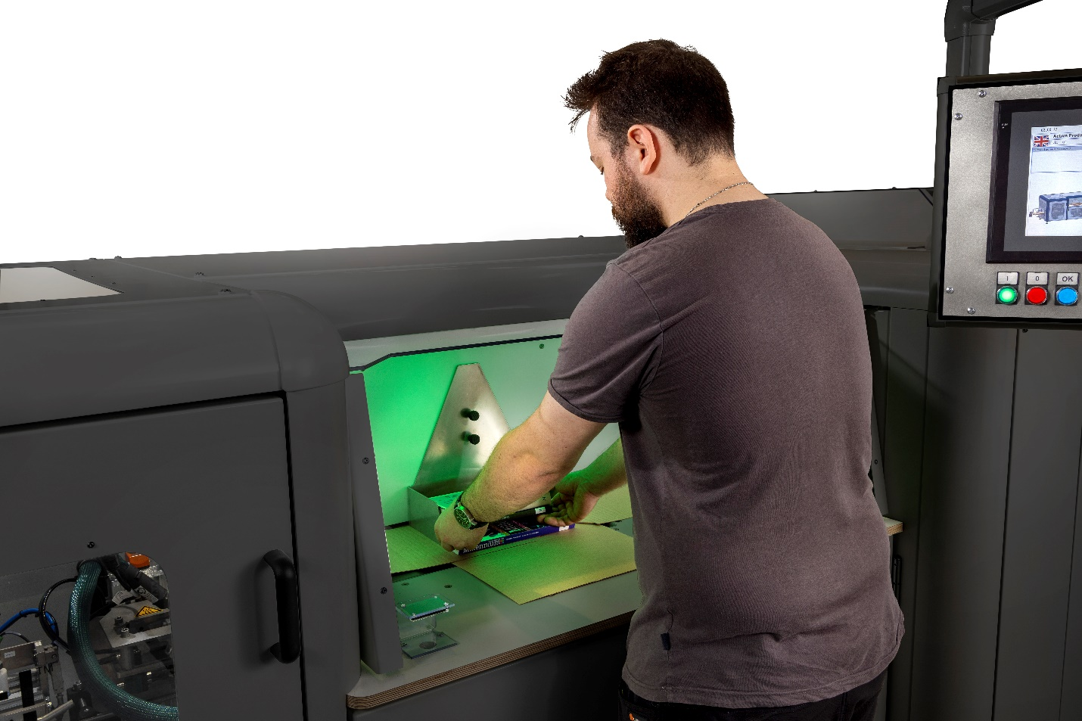
Podpis: Flap'It! może być z łatwością obsługiwany przez jednego operatora.

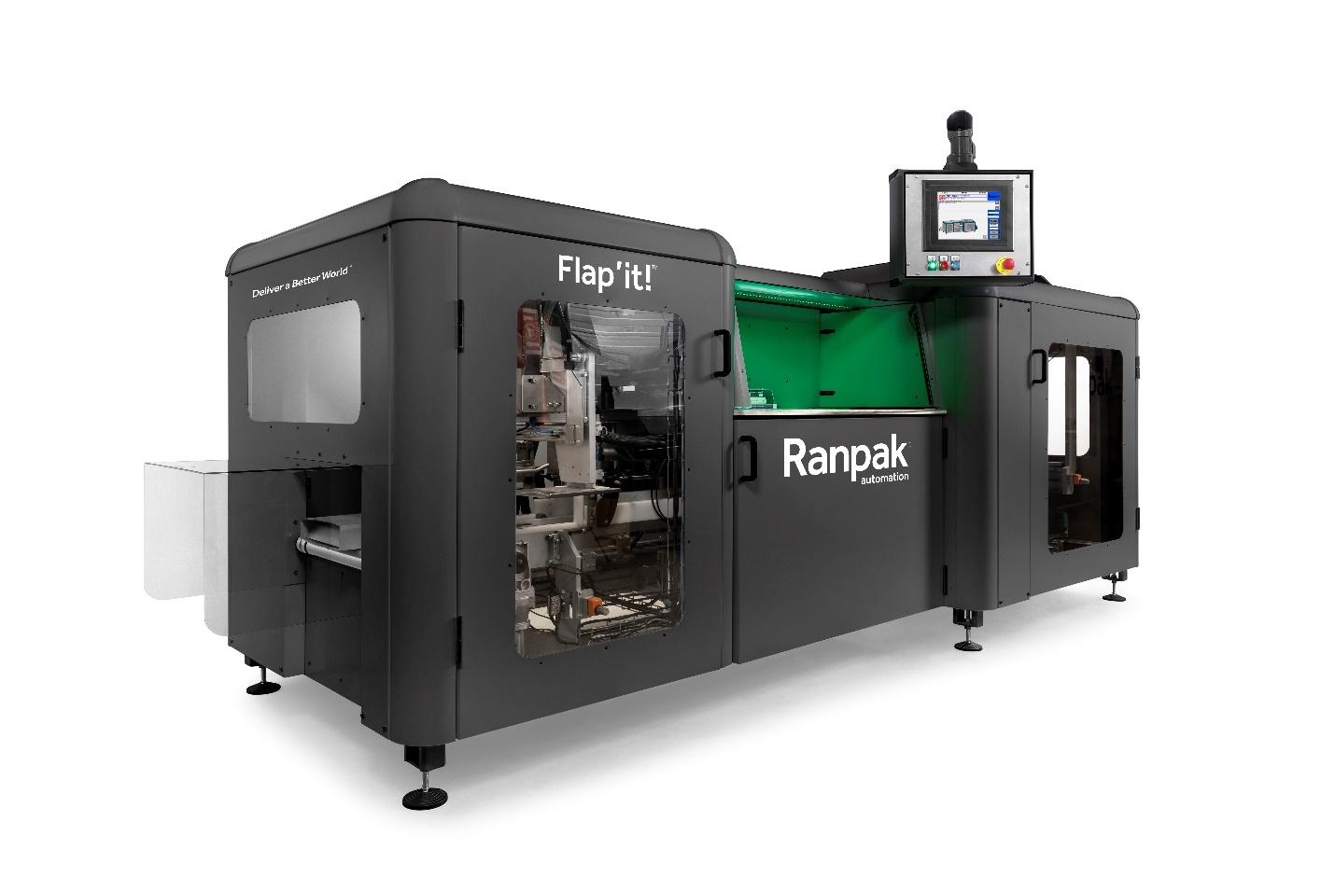
Podpis: Flap'It! jest łatwym w obsłudze, zautomatyzowanym rozwiązaniem do pakowania małych przesyłek, takich jak na przykład książki. Jego niewielkie rozmiary umożliwiają umieszczenie go w magazynach i firmach realizujących zamówienia dowolnej wielkości, a w razie potrzeby można go łatwo przenosić z miejsca na miejsce.

Podpis: Zautomatyzowany proces pakowania wykorzystuje uprzednio przycięte wykroje, które są składane tak, by dokładnie pasowały do rozmiaru zawartości, a klej termotopliwy nakładany jest w odpowiednich miejscach w celu bezpiecznego zamknięcia.
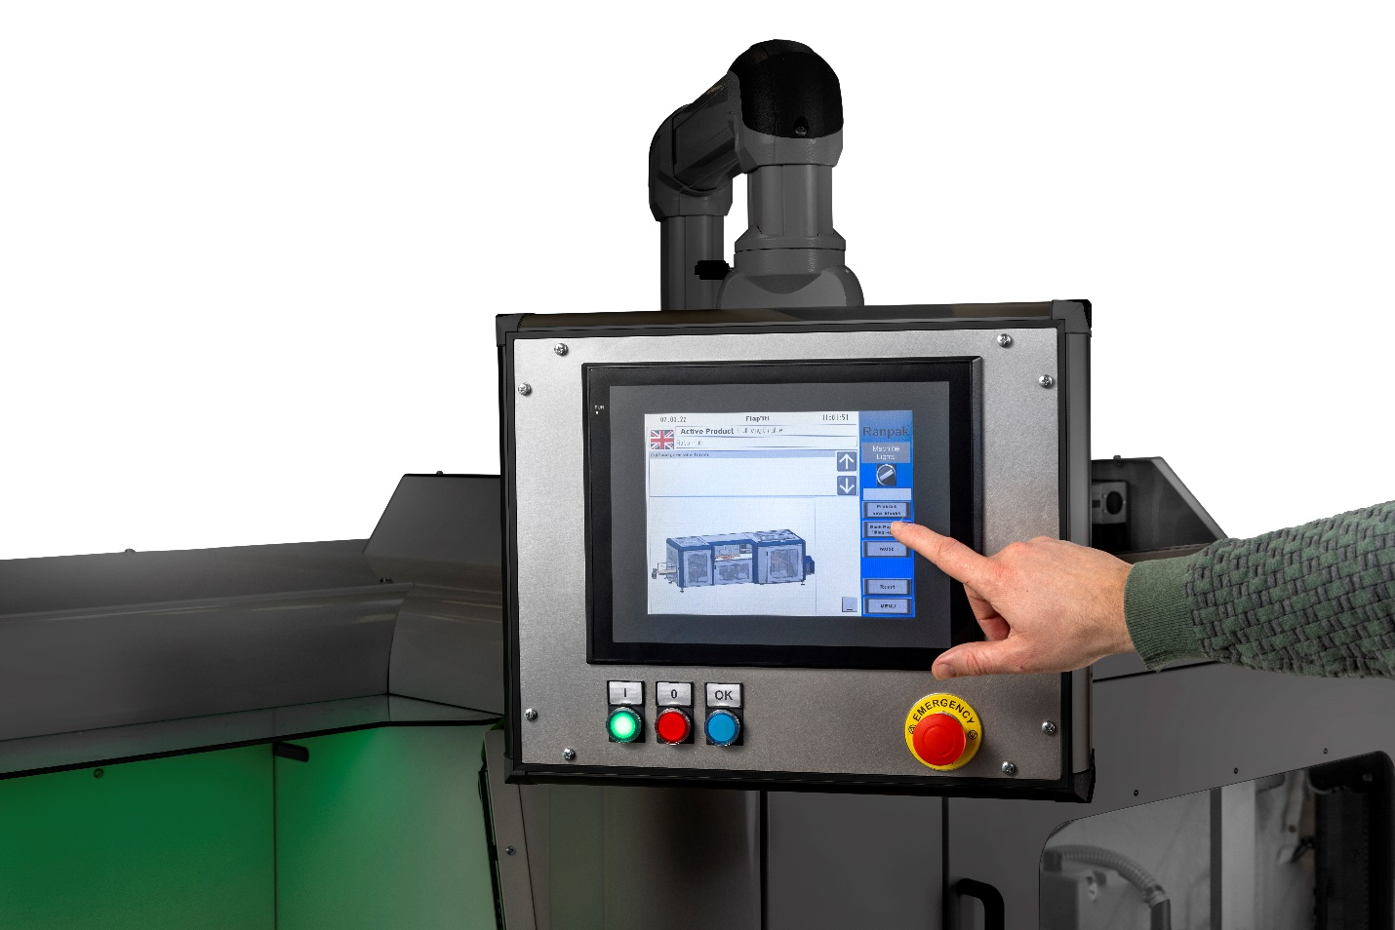
Podpis: Intuicyjny ekran dotykowy umożliwia operatorom łatwe sterowanie i/lub rozwiązywanie problemów z Flap'It!
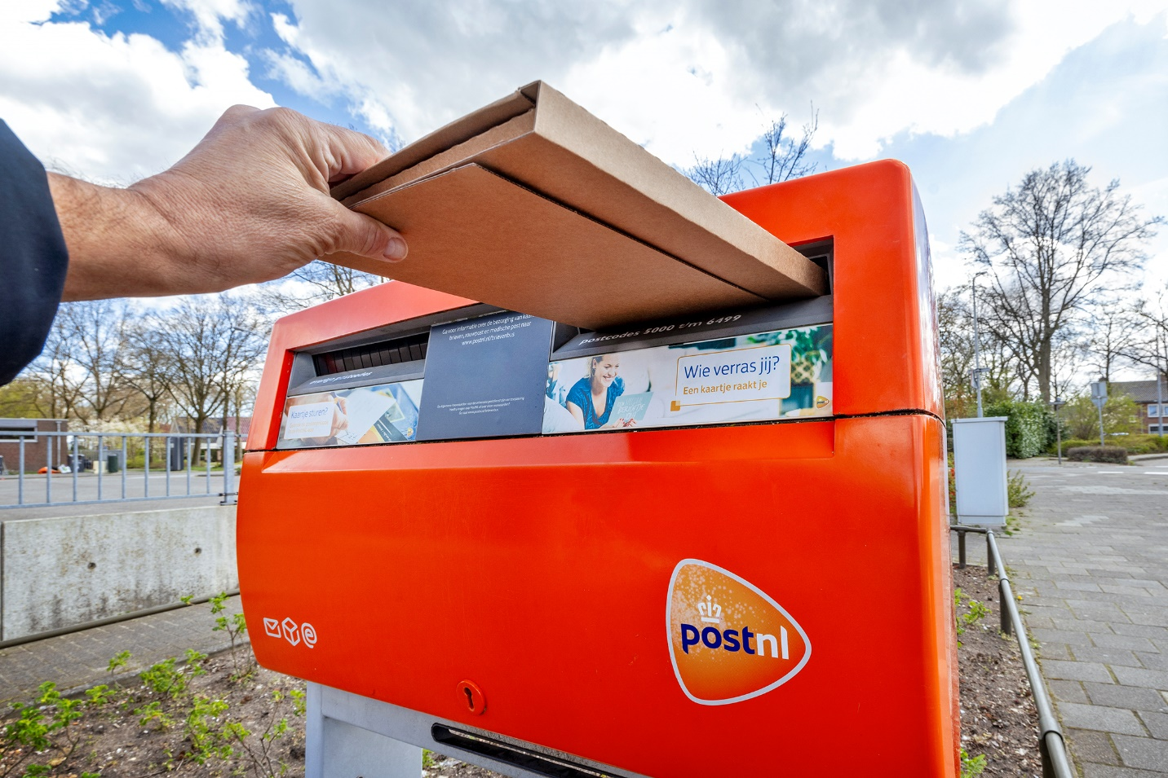
Podpis: Flap'It! tworzy schludne, płaskie opakowanie, które można łatwo umieścić w skrzynce pocztowej.

